4. Valon aaltoilmiöt (diffraktio ja interferenssi)

Osattavat asiat:

- Diffraktio eli taipuminen: Aaltorintaman muoto muuttuu, kun se kohtaa esteen. (sivu 36)
- esteen on oltava samaa suuruusluokkaa λ:n kanssa
http://ngsir.netfirms.com/englishhtm/Diffraction.htm

- Monokromaattisuus (=yksivärisyys): _______________________

- Koherenttisuus: _________________________________________ (edellyttää tietenkin monokromaattisuutta)

- Erilaisia valonlähteitä:
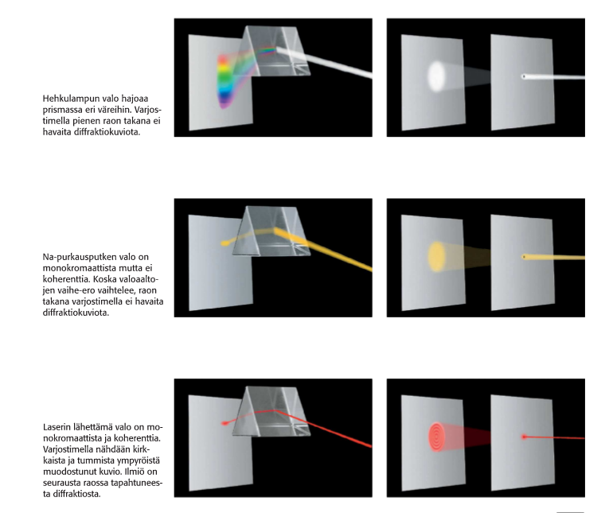
a) Valkoinen valo, esim. hehkulampusta. (sisältää kaikkia aallon-pituuksia, ei koherenttia eikä monokromaattista)
b) Kaasupurkausputken valo, esim. Na-purkausputkesta, (sisäl-tää vain muutamia aallonpituuksia, monokromaattista, muttei koherenttia)
c) Laserin valo (koherenttia ja monokromaattisista)

- Diffraktio kaksoisraossa:
  - Youngin koe 1801: todisti valon aaltoluonteen
  - Laserin valon kohdatessa rakosysteemin, jossa rakojen välimatka on aallonpituuden suuruusluokkaa, tapahtuu voimakas diffraktio.
  - Tämän seurauksena havaitaan takana olevalla varjostimel-la interferenssikuvio.
  - Valo-aallot (aallonpituus λ) vahvistavat toisiaan, jos niiden matkaero ΔD on kokonaisia aallonpituuksia (sivu 36) eli ΔD = kλ, k = 1,2,3, …
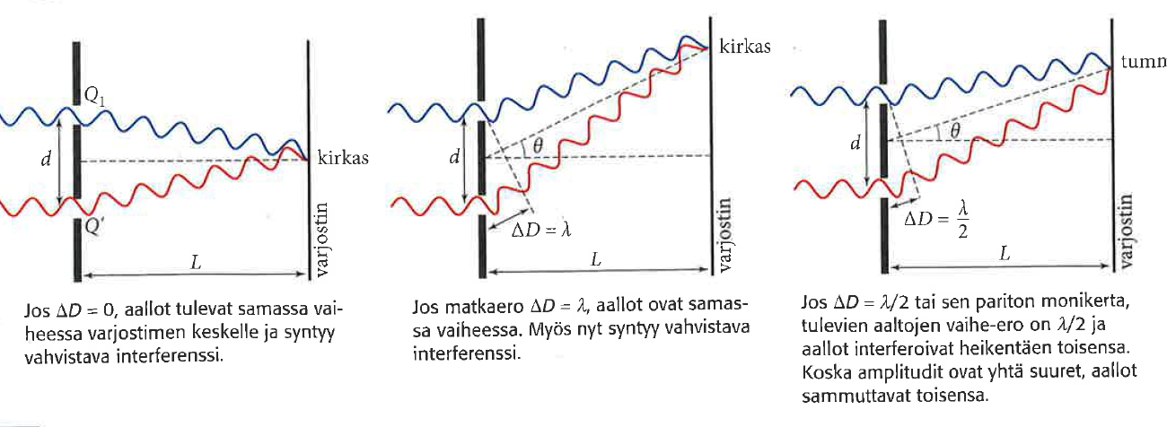

missä d = rakojen välimatka ja α = taipumiskulma
- Heikentävä interferenssi tapahtuu, kun aaltojen vaihe-ero on λ/2, jolloin matkaero dsin α = (k + ½)λ, k= 0,1,2,…
Tehtävä 4-4

Diffraktion ja interferenssin sovelluksia

- Hila, jossa viivojen lukumäärä voi olla tuhansia kpl/mm jolloin tapahtuu erittäin voimakas taipuminen
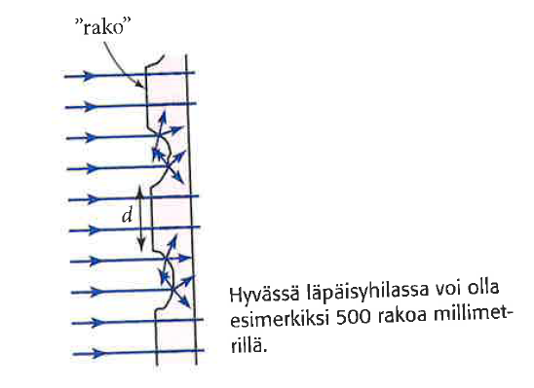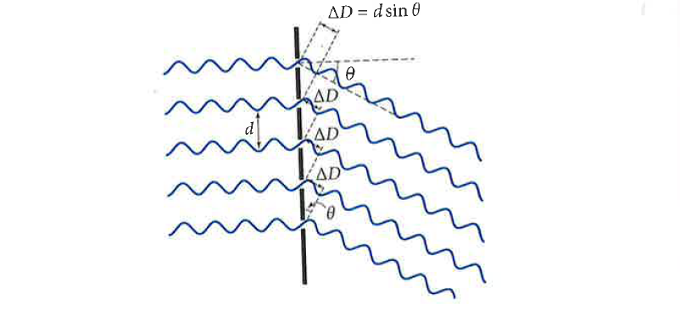
  - laskukaava on sama kuin kahdelle raollekin eli

dsin α = kλ

missä d = rakojen välimatka ja α = taipumiskulma

Tehtävät 4-5, 4-6, 4-7, 4-8, 4-9, 4-12…17

- Interferenssi ohuissa kalvoissa (esim. saippuakuplissa) (sivu 33)
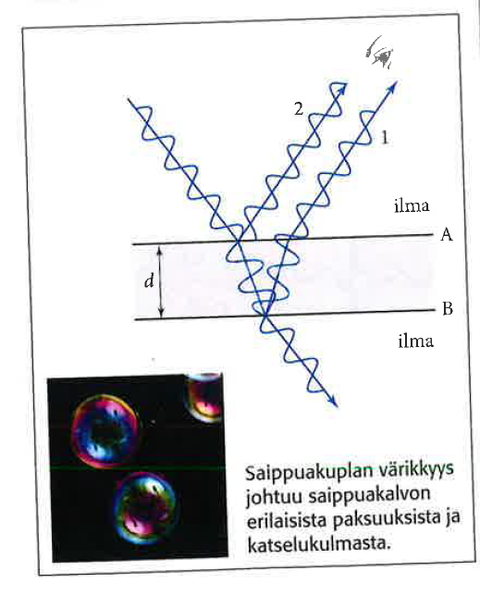

- vahvistus: __________________________________

- heikennys: __________________________________
- missä d = kalvon paksuus ja λ = aallonpituus kalvossa
- kaavat ovat voimassa, kun

a) ___________________________________________

b) ___________________________________________
- mikäli vaihesiirto tapahtuu molemmissa pinnoissa tai ei kummassakaan, kaavat vaihtavat paikkaansa
- tapahtuuko heijastus vai ei riippuu rajapintojen optisista tiheyksistä, joita mitataan taitekertoimilla

Appletteja:

http://phet.colorado.edu/en/simulation/wave-interference

http://ngsir.netfirms.com/englishhtm/Diffraction.htm

http://falstad.com/ripple/

http://phet.colorado.edu/fi/simulation/sound

